1123

Непрерывная Аналогично 1121

Импульсная установка

Установить приборы на столик установки УДГ-АТ130 Совместно с двумя компараторами

Фото

Установить расстояние до установки шмель-250 5,5м на шмель-250 надеть фильтр 1

Фото

Подключить дозиметры и компараторы к ПК

Запустить ПО Du callibration

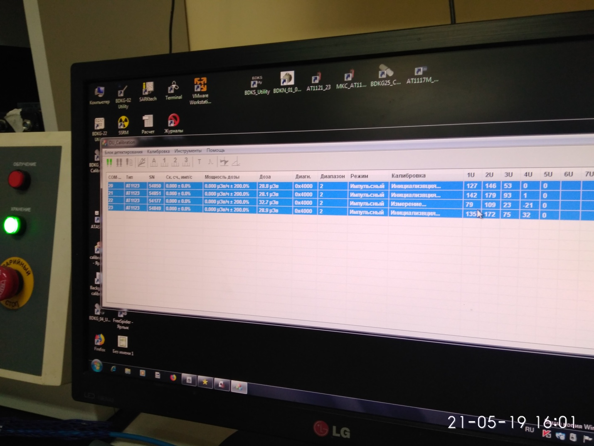Нажать подключить

Выбрать дозиметры

Нажать кнопку калибровка импульсный режим

Выбрать нужные диапазоны

Начать

Включить установку шмель-250

Выбрать интервал 1мин

Нажать старт

Накопленная доза д.б. 1,6 мкЗв, что соответствует 96 мкЗв/ч

Расчетный Коэф 1U ≈100

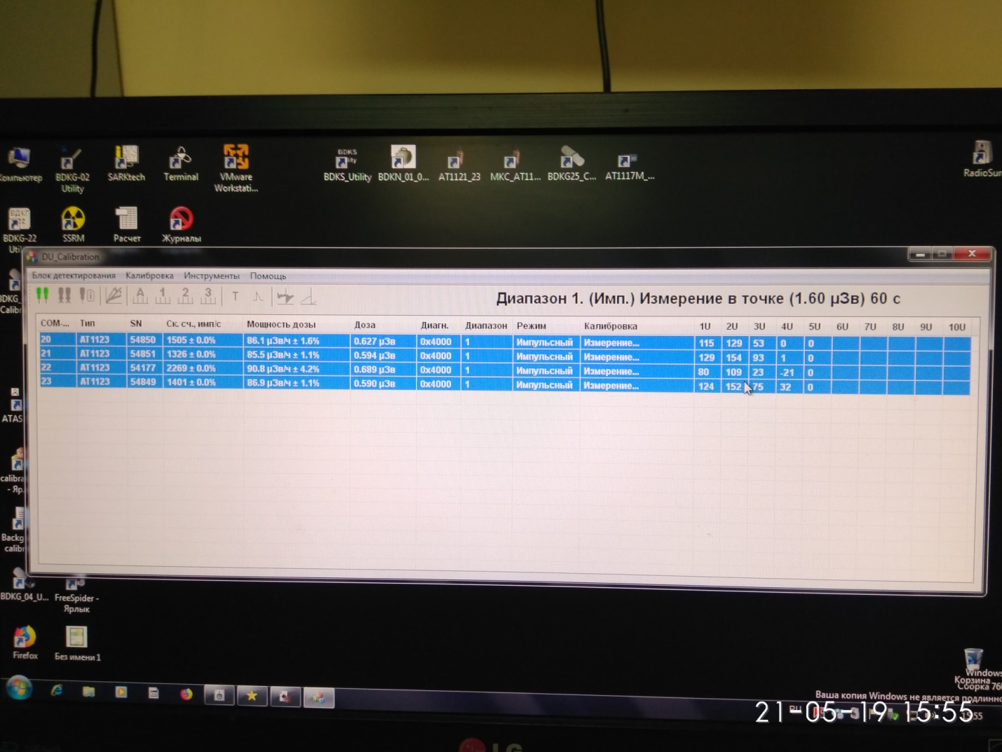Повторить для 2 диапазона

Только выставить расстояние от приборов до установки Шмель-250 9 м

Фильтр снять

Накопленная доза д.б. 30 мкЗв

Расчетный Коэф 2U ≈ 150

Повторить для 3 диапазона

Согласно всем установка 2диап

Накопленная доза д.б. 30 мкЗв

Расчетный Коэф 3U ≈ 25

Данные переписать в журнал градуировки

